如何打造精益管理现场 — 5S管理(网课）
————————————————————————
培训时间：8月31-9月2日（3天每晚20:00-22：00直播）
培训对象：企业各职能部门中基层管理人员、技术主管、工程师、生产领班、品管、仓管、一线员工及相关部门人员
培训费用：899元/人（直播） 399元/人（录播）4980元/人（线下面授）
学习工具：微信扫码关注“企赢在线”立即体验线上精品课程~


1.学员微信群社群辅导作业学员提问解答。
2.企赢微课程随时可回看，利用碎片化的时间充电。
3.企赢微课网课都采用账号密码进入制防止非购买课程人员参与听课。
4.凡事参加企赢微课堂学员购买课程回看期限1年。
服务热线：18820199517 （彭老师）
温馨提示：此课程我们可以提供企业内部培训与咨询服务，欢迎来电咨询。
【课程描述】：
5S是整理(Seiri)、整顿(Seiton)、清扫(Seiso)、清洁(Seikeetsu)、素养(Shitsuke) 等单词的首个字母缩写，5S提倡员工从小事和一点一滴做起，去激发员工的工作热情和对事业的热爱。通过5S的持续改进，不只是改善工厂和办公环境，还可以提升品质、交期、产量、安全、员工士气，降低成本，实现工厂与员工共赢，为员工谋福利。本课程旨在通过5S现场持续改进的培训，使学员熟悉5S基本原理 ，掌握“整理”、“整顿”、“清洁”、“清扫”、“素养”推进重点与步骤，掌握定置管理的实施方法，为实现企业持续盈利能力奠定基础。
【培训效果】：
- 明确5S对现场管理的重要意义；
- 了解5S管理的内涵、意义及实施要领和步骤；
- 学会寻找和防范现场的浪费，创造整洁的工作环境；
- 塑造规范、高效的企业形象，提升企业的盈利能力。
【教学方式】：讲授式、引导式、互动式、案例探讨、学员演练、观看视频
【课程大纲】：
第一单元 什么是5S
1.15S内涵
1.2 5S起源
第二单元 为什么需要推行5S
2.1 5S与精益生产模型
2.2 推行5S对企业对个人的好处
2.3 5S活动是其它管理改善提升的基础
第三单元 如何推行5S
3.1先从文化谈起
3.2再谈“人性”
3.3观念转变
3.4 5S实施的要点
3.5如何进行“1”S？
- 1S 整理目的
- 1S整理的基准
- 1S（整理）-可以避免的问题
- 1S整理的实战方法
- “寻宝”活动
3.6如何进行“2”S？
- 2S整顿的目的
- 整顿的“3定原则”
- 通过整顿可以消除物品寻找时间
- 整顿案例
- 整顿的目视化级别
- 布局调整
- 现场及物品的整顿改善
- 现场进行规划划线
- 颜色及线条标准
- 现场规划划线案例
- 现场及物品的标识
- 库房管理
- 目视化管理
- 目视化管理的分类
3.7如何进行“3”S？
- 3S清扫目的
- 清扫----点检
- 清扫前的准备
- 清扫方法与行动
- 发生源及困难源对策
3.8 如何进行“4”S？
- 4S清洁的内涵及目的
- 将现场所有区域责任到人
- 5S责任表的制订
- 红牌作战
- 5S的考核评价
- 3.9如何进行“5”S？
- 5S素养的内涵及目的
- 班前会制度的推进
- 5S征文活动的推进
- 改善示范点制度的推进
- 改善提案（发表）制度的推进
- 现场诊断制度的推进
- 精益管理推进看板动态管理
- 改善提案活动的推进
- 实施5S可以期待的效果
- 课程内容小结

- 第四单元 5S案例视频

讲师简介：
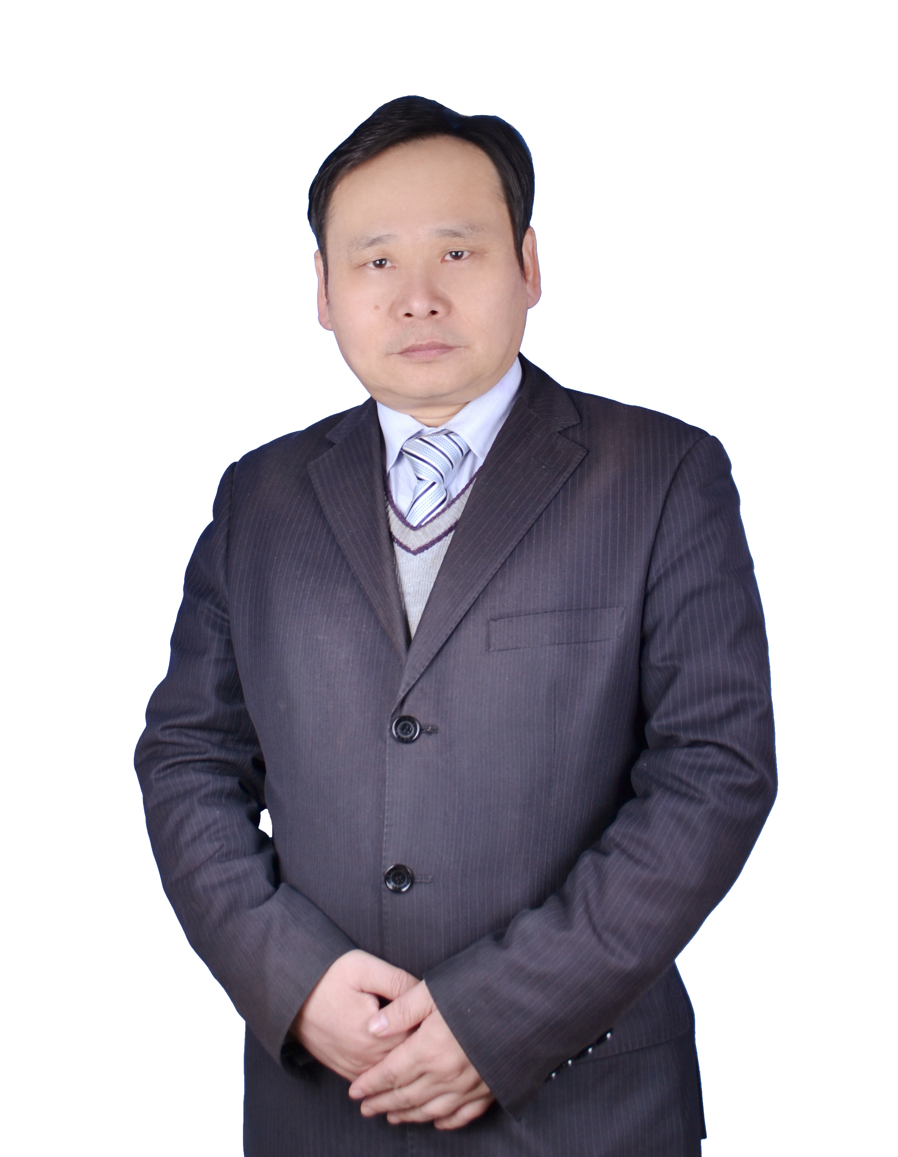
李老师 资深咨询培训专家
- 国际认证注册管理咨询师(CMC)
- 江西财经大学经济管理硕
- 卓越绩效管理模式导入资深专家
- 精益化/精细化管理高级顾问
- 质量改善专家
- 零缺陷质量管理落地本土化首席专家
- 深圳市市长质量将评审专家
- 广东省政府质量奖评审专家
李老师拥有系统的管理理论又有丰富的管理实践经验,在20年+的职业生涯中，10年+基中高层管理经验、12年+管理咨询培训经验，曾任某港资管理标杆企业（获全国质量管理奖）人资负责人、质量推进办负责人、董事长特别助理，多家咨询公司高级顾问、项目经理、项目总监等职，接受过日本戴明质量奖评审委员会的专家国分正义全面质量管理的系统训练；美国卓越绩效模式管理国际大师卡特博士卓越绩效模式的系统训练，并把这些方法工具融合到咨询培训的落地实践中，创立了全面员工关怀模型，提出了354管理模式、智慧精益质量等，广东金融学院总裁班、清华大学深圳研究院EMBA班、北大运城MBA班特聘讲师……
主讲课程：
- 《提效降本缩交期——精益生产》
- 《提质降本增利润——零缺陷质量管理》
- 《挖掘利润源泉——一线班组长管理技能提升》
- 《提升全员绩效不可缺的四个意识——责任意识、质量意识、客户意识、学习意识》
- 《卓越绩效管理模式》
- 《如何打造精益管理现场——5S管理》
- 《班组精细化管理》
- 《卓越班组长管理技能提升》
- 《QC七大手法》
- 《QC小组活动训练》
咨询项目经验：
精益管理咨询、零缺陷质量管理咨询、质量课题改善、卓越绩效模式导入
咨询服务客户： 思源电器、倍轻松、CVTE、星原电子、中山联合光电、索菲亚家居集团、九兴集团、陕西延长石油集团炼化公司、凤铝铝业、创世纪机械、广州白云电器股份公司、昊志机电、广糖厂、威创、广东省伟业集团、青岛啤酒西安汉斯集团、西安碑林制药、华丰线路版、雄韬电源科技集团、美盈森、盛博科技、增城市城乡规划测绘院、广州铜材厂、松顺电子、能泰电子（中国）有限公司、上海富士施乐、山西永恒机械、江西崇仁变电产业示范区、蝶讯网、易美传媒、龙岗区人力资源局、巴蒂雅酒店中、………

咨询培训服务客户：
制造业：中山思源电器、东莞倍轻松、广州CVTE、星原电子、联合光电、东风商用车、喜之郎集团、东莞胜美达公司、浙江宁波三国、广州白云汉方制药、河南环宇集团、中国工程物理研究院六所、中国工程物理研究院五所、煤化集团洛阳轴承机械、广东长虹电子、连云港中复连众集团、总装备部重庆军代局、泸州北方化工、广州宏仁集团、亚伦集团、韩国南星集团广东公司、广东天亿集团、比亚迪汽车公司、中国南车青岛四方车辆公司、广东泰科电子、美的集团、深圳兴利家具集团……
服务业：清华四川能源互联网研究院、长安电力、粤电大埔发电公司、广东惠州粤华电力公司、龙岗供电局、中国电建集团、汕尾移动、镇江移动、湛江移动、山东移动、陕西移动公司、湖南移动公司、阳江移动、东莞移动、深圳电信、深圳移动、港铁深圳分公司、阜阳烟草公司、巴士集团、广核惠州核电公司、福建宁德核电、广东明阳风电产业集团、香港地铁公司、湖南移动等、……
政府机构:中山市市场监督管理局、增城市市场监督管理局、河南焦作工信局与质量技术监督局、东莞虎门港管委会、深圳龙岗区就业服务中心……
总裁班：广东金融学院总裁班、清华大学深圳研究院EMBA班、北大运城MBA班……
论文/文章/观点：
《人才培养需要“三加工”模式》，《人力资源管理》杂志，2007年第10期
《充电，你做好了规划吗？》，《人力资源管理》杂志，2007年第10期
《高绩效的人力资源管理是怎样炼成的》，《人力资源管理》杂志，2007年第12期
《成功的职业生涯是需要经营的》，《大学生健康》杂志，2007年，第9期
《跳槽，跳糟还是跳高》，《人力资源管理》杂志，2008年第1期
《用全面员工关怀提升员工忠诚和感恩》，《人力资源》杂志，2011年第3期
《从315事件看中国企业与卓越企业的差距》，《销售与市场》评论版 ，2011年第5期
《全面关怀，打造员工忠诚和感恩》，《HR经理人》，2011年第5期
《打造一流管理者只需八招》，《创富指南》2011年第12期

报 名 表
单位名称
发票抬头 |  |  |  |  |  |  | 税务号
公司地址
联系人 |  |  |  | 手机 |  |  |  |  |  | 职务
参会费用： 元 |  |  |  | 发票内容：1.培训费 2.信息服务费 3.咨询费 |  |  |  |  |  | 付款方式：□课前转帐
酒店预订委托 |  |  | □是 标双 间 标单 间
汇款账号 |  |  | 户 名：企赢（深圳）企业管理咨询有限责任公司  开 户 行：中国工商银行股份有限公司深圳布吉支行  公司账号： 4000022309202049860
参加  学员  名单 | 姓名 |  | 职务 |  |  | 联系电话 |  | 课程名称 |  |  |  | 培训时间

备注：为确保您的名额和及时参加，请提前将《报名表》填好后回复，我们将有专人与您联系确认，并于开课前发出《开课邀请函》。培训时间、地点、住宿等详细信息请以《开课邀请函》书面通知为准，敬请留意。谢谢！详询热线：18820199517 (彭老师)

